Александр Добронравов выступит с программой «Маэстро».

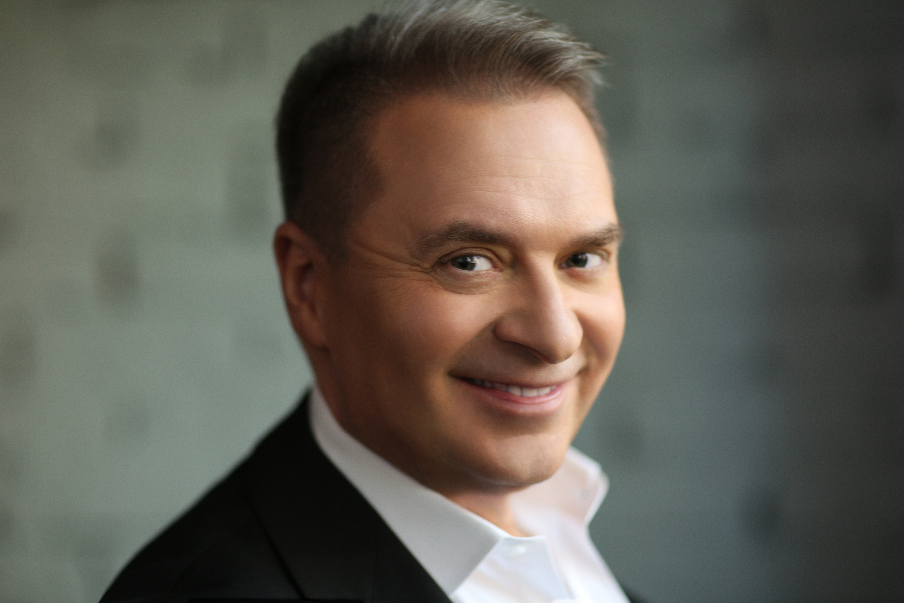

24 марта, в г. Железнодорожный, на сцене ДК «Родник» с юбилейной концертной программой «Маэстро» выступит певец и композитор Александр Добронравов. В концерте прозвучат любимые хиты "Как упоительны в России вечера", "Одинокая волчица", "Ромашки для Наташки", "Безнадёга", "Где-то за тучами", "Осень-золотые листопады", "Не хлопай дверью", "Лучше не бывает" и новые песни с альбома Александра Добронравова "Любите друг друга".
На протяжении многих лет, Александр Добронравов доказал, что является не только композитором, но и уникальным исполнителем с фирменным тембром голоса. Александр Добронравов – участник шоу «Три Аккорда» на Первом канале, многократный лауреат фестивалей "Песня года" и "Шансон года", его песни исполняют многие российские исполнители: Григорий Лепс, Филипп Киркоров, Александр Малинин, Сергей Крылов, Варвара, группы: «Пятеро», «Лесоповал», «Белый орёл», «Сентябрь» и многие другие. Любовь к творчеству Добронравова заслужена неподдельной искренностью его песен, глубиной и мелодичностью, что вызывает глубокое уважение у публики, которую смело можно назвать думающей и понимающей хорошую качественную музыку.
В этот вечер вас ожидают неожиданные сюрпризы, непринужденная дружеская атмосфера и прекрасная музыка, которую подарит всем ценителям настоящего искусства замечательный голос Александра Добронравова.

24 марта 2024, Железнодорожный, ДК «Родник», 19:00

Официальный сайт: http://www.dobronravov.ru/

